

ALUNO (A): ________________________________________ DATA: 17 /04/ 2020.

PROFESSORA: _____________________________________ MATERNAL I

Para casa 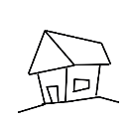

1. DEPOIS DE CANTAR A MÚSICA “SAPO JURURU”, PALAVRA CANTADA E IMITAR UM SAPO COM SALTOS, PINTE O DESENHO ABAIXO COM O DEDO NA TINTA VERDE (PROCURE POR OUTROS OBJETOS NA COR VERDE PARA COMPARAR):

